ASIE ZÁPISY 7. C, 7. D
Mgr. Nela Macháčková
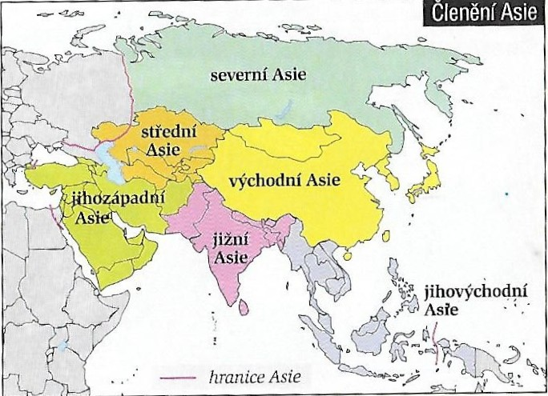

SEVERNÍ ASIE

- tvořena asijskou částí Ruska
(Sibiř a Dálný východ)
- tvoří ¾ rozlohy Ruska

- geografie
- poloostrovy - Kamčatka (okolo 70 činných sopek), Čukotka
- povrch - Ural, nížiny a vysočiny
- vodstvo - Ob, Jenisej, Lena, jezero Bajkal
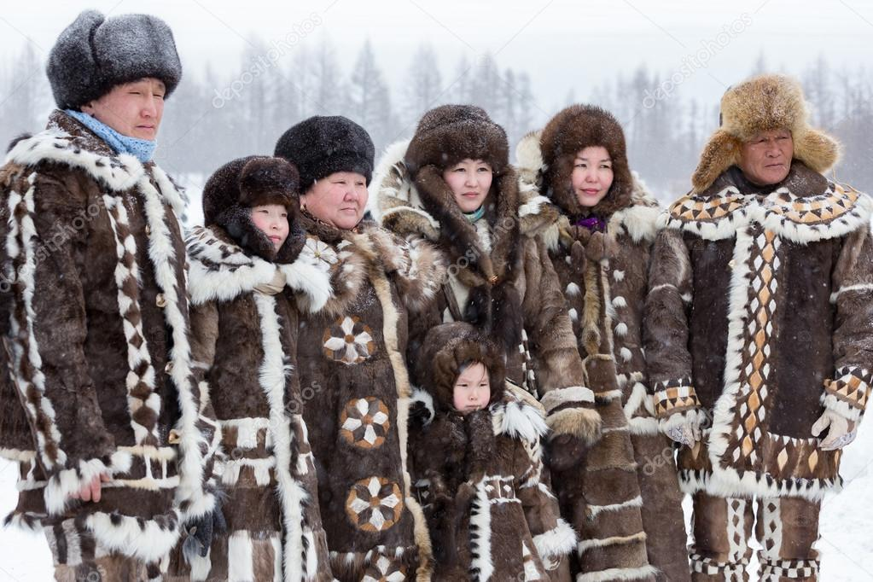

- obyvatelstvo
- v asijské části Ruska žije pouze 1/5 jeho obyvatel
- tundra - bez trvalého osídlení
- průchod lovců a pastevců
- permafrost – trvale zamrzlá půda
- mix europoidní a mongoloidní rasy

- města
- Novosibirsk - největší město Sibiře
- Vladivostok - přístav, rybolov
- Jekaterinburg
- vznikají u nalezišť surovin nebo u železnic

- hospodářství
- nerostné suroviny - ropa, zemní plyn, uhlí, diamanty, zlato
- tajga – těžba dřeva
- chov sobů

- Transsibiřská magistrála
- nejdelší a nejvytíženější železnice světa
- vede z Moskvy do Vladivostoku

